新 书 推 荐

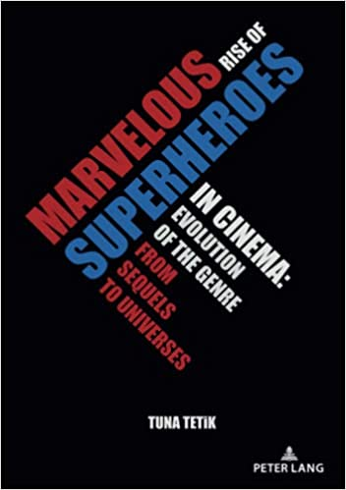
中文书名：《电影中超级英雄的崛起：从续集到宇宙的流派演变》
英文书名：Marvelous Rise of Superheroes in Cinema: Evolution of the Genre from Sequels to Universes
作 者：Tuna Tetik
出 版 社：Peter Lang
代理公司：ANA/Leah Guo
页 数：248页
出版时间：2022年6月
代理地区：中国大陆、台湾
审读资料：电子稿
类 型：影视戏剧研究
#95 in Contemporary Christian Music
#451 in Dance Music
#502 in Christian Choral Music

内容简介：

《电影中超级英雄的崛起：从续集到宇宙的流派演变》（Marvelous Rise of Superheroes in Cinema: Evolution of the Genre from Sequels to Universes）讲述了超级英雄电影流派在 1978 年至 2019 年间的转变。为了强调和说明概念和主题的转变，该流派的主要传统风格通过几个时期进行了扫描，重点关注该流派的发展年龄，包括DC漫画为基础的超级英雄电影的主导时期（1978-1997年）和漫威的“繁荣”时期（2000-2007年），以及当代。为此，本书追溯了超级英雄的基本原理，从超人第一次出现在动作漫画（1938年）到漫威宇宙第三阶段的第 3 阶段的最后一部《蜘蛛侠：英雄远征》（Spider-Man: Far From Home）（2019 年）。这种转变有两个重要的方面。首先，该流派的主要传统风格发生了变化。其次，该流派的重心已经从续集电影制作转向宇宙概念。该研究调查了漫威电影宇宙在该流派进化过程中的主导、指导和主要作用。此外，通过多元宇宙概念来超级英雄电影流派的未来，以拓宽对该流派后续发展方向的理解。

作者简介：

图纳·泰提克（Tuna Tetik）是巴赫谢希尔大学电影和电视系的助理教授。他在巴赫谢希尔大学获得电影和媒体研究项目的博士学位，并执导了一部获得国际奖项的短片和纪录片。他的研究兴趣包括超级英雄、漫画、跨媒体、电影流派、视频点播服务和视频游戏。泰提克是漫画的终身粉丝，目前正在讲授几门关于数字编辑、电影制作和编剧的课程。

全书目录：

前言
简介
成为超级英雄：概念与现象
2008年“我是钢铁侠”语录之前的漫画、电视剧和电影中的超级英雄简史
超级英雄电影流派的发展时代[续集时代]：主要传统风格
超级英雄电影流派的当代[宇宙时代]：2008年至2019年超级英雄电影的主要传统风格
流派的演变：漫威电影宇宙的崛起
超级英雄在2019年“我是钢铁侠”语录之后的未来
结论

谢谢您的阅读！
请将回馈信息发至：郭丹娅 (Leah Guo)
安德鲁﹒纳伯格联合国际有限公司北京代表处
北京市海淀区中关村大街甲59号中国人民大学文化大厦1705室, 邮编：100872
电话：010-82449325
传真：010-82504200
Email: Leah@nurnberg.com.cn
网址：www.nurnberg.com.cn
微博：http://weibo.com/nurnberg
豆瓣小站：http://site.douban.com/110577/
微信订阅号：ANABJ2002


